Кресло Viking-51

ПАСПОРТ

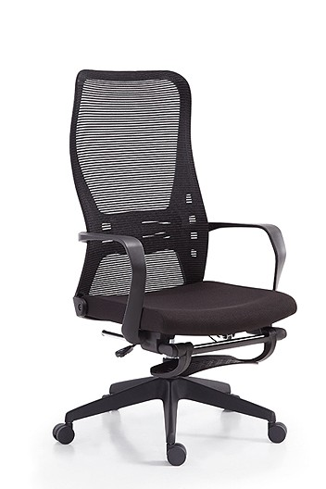

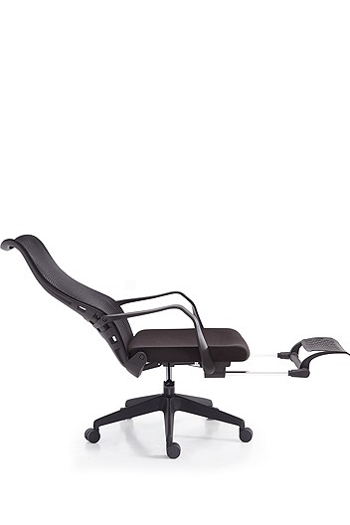

ООО “Интер-Офис”

Комплект поставки.

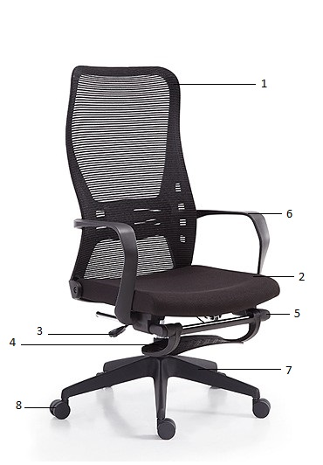

1 – Спинка
2 – Сидение.
3 – Механизм качания
4 – Газ-лифт
5 – Выдвигающаяся подставка под ноги
6 – Подлокотники
7 – Крестовина
8 – Комплект колес
Также в комплекте набор фурнитуры: болты, шайбы, шестигранный ключ.

Назначение.

Кресло Viking-51 (далее – кресло) предназначено для комфортной работы за компьютерным или письменным столом на работе или дома.

Устройство и принцип работы.

- Каркас спинки изготовлен из высокопрочного пластика и обтянут сеточным материалом из полиэстера. Обивка сидения – ткань с мягкой подкладкой из пенополиуретана (ППУ) внутри.
- Используемые цветовые варианты: чёрный
- Подлокотники сделаны из прочного пластика, при откидывании спинки выгибаются до нужного положения.
- Кресло имеет механизм качания TOP-GUN, с функцией откидывания спинки на 45 градусов. Правая ручка механизма отвечает за регулировку высоты, левая ручка за наклон спинки.
- Кресло оснащено выдвигающейся подставкой под ноги. При откидывании спинки человек оказывается в лежачем положении.
- Газлифт обеспечивает амортизацию и плавную регулировку кресла по высоте.
- Крестовина сделана из высокопрочного пластика.
- Роликовые опоры с полиуретановой оболочкой не царапают твердые напольные покрытия.

Сборка.
Инструкция по сборке кресла находится внутри упаковки.
ВНИМАНИЕ! Если изделие хранилось при температуре до +5 градусов, перед сборкой необходимо дать креслу нагреться около 2 часов в помещении при комнатной температуре.

Технические характеристики.

Артикул: Кресло М121-1 "VIKING-51" (сетка/черный)
Страна производства: Китай

Общие.
Высота ………………….…. 119-124 см | Глубина сиденья …………... 50 см
Высота сиденья …………… 44-50 см | Высота спинки ……….……. 74 см
Ширина сиденья …………... 48 см | max допустимая нагрузка …. 150 кг

Крестовина. тест BIFMA
Цельнолитая пластиковая | Материал – высокопрочный пластик
Пятилучевая
Цвет крестовины - черный
Диаметр …… 70 см | max статическая нагрузка …. 150 кг

Подлокотники. тест BIFMA
Пластиковые | Материал – пластик высокопрочный

Спинка.
Высота ……. 75 см | Основа – пластик высокопрочный
Ширина …... 45 см | Обивка – сеточный материал (полиэстер)

Сиденье.
Ширина …….. 48 см | Обивка - ткань
Глубина …….. 50 см | Основа – фанера (толщина 1.2 см)
Толщина …..... 10 см | Наполнитель – пенополиуретан
Общие габариты сиденья с подлокотниками – 66 см

Механизмы.
TOP-GUN | Фиксация в любом удобном положении
Газ-лифт | Максимальная нагрузка 150 кг

Обивка.
Сеточный материал из полиэстера
Состав: синтетическое волокно

Мягкий наполнитель.
Пенополиуретан | Плотность: 24кг/м.куб

Ролики.
Нейлон | Диаметр штока ……… 11 мм

Параметры упаковки:

Размер упаковки (Ш хВ хГ) ……. 89х62,5х32,5 см
Объём упаковки …………………. 0,181 м³
Вес брутто ………………………... 15 кг
Вес нетто ………………………... 13 кг

